
Stages pour les jeunes

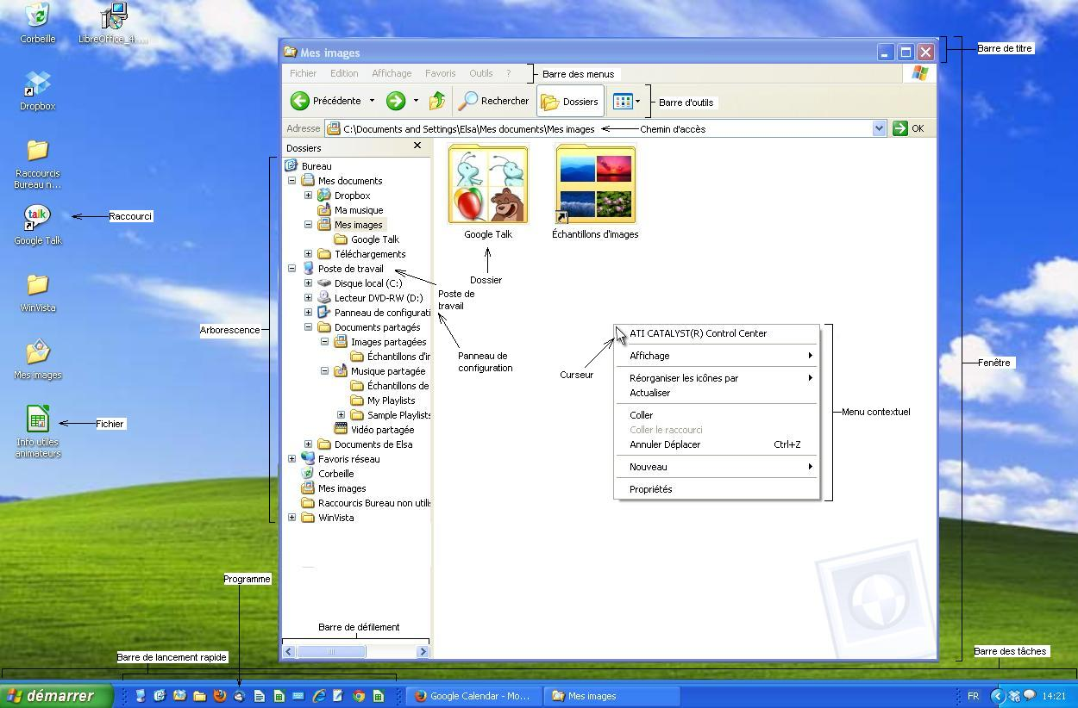
Corrigé – Vocabulaire Windows

Remarques
Il y a parfois plusieurs exemples pour un mot (dossier, raccourci, application...)
On utilise ici les icônes pour illustrer les concepts de fichier et de programme. À proprement parler, on n'a pas d'illustration de ce que qu'est un fichier, mais simplement ici l'icône qui le représente.
Sous Windows, et donc dans la vie courante, logiciel et programme sont synonyme. Ce sont deux choses différentes à proprement parler (le programme est un ensemble d'instructions qu'exécute l'ordinateur, le logiciel est un ensemble de programmes, de fichiers et de documentation), mais la distinction n'est pas à maîtriser ni à transmettre aux participants.
Les éléments suivants ne sont pas légendés dans le corrigé :
- Bureau
- Capture d'écran
- Menu déroulant
- Presse-papier : fonctionnalité qui permet de stocker temporairement dans la mémoire volatile des informations que l'on souhaite dupliquer ou déplacer. C'est la fonctionnalité qui est utilisée lors d'un copier/coller ou d'une capture d'écran.

